ГОСУДАРСТВЕННОЕ ПРОФЕСИОНАЛЬНОЕ ОБРАЗОВАТЕЛЬНОЕ УЧРЕЖДЕНИЕ ЯРОСЛАВСКОЙ ОБЛАСТИ ПОШЕХОНСКИЙ АГРАРНО-ПОЛИТЕХНИЧЕСКИЙ КОЛЛЕДЖ

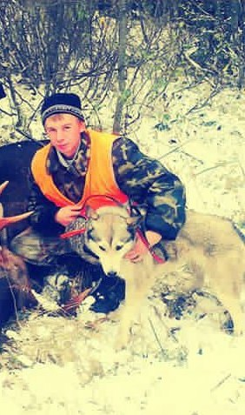

Профессия охотовед

Мельников Олег студент 3 курса
специальности «Охотоведение и звероводство»

Профессия охотовед
В моей семье все мужчины - заядлые охотники, которые с раннего детства старались приобщить меня к своему любимому занятию. Первый раз я попал на охоту, когда был еще дошкольником. Этот день я помню и сейчас.
В последний день августа отец посадил в коляску мотоцикла меня и нашу молодую лайку и повез на охоту. Мы с собакой в лесу оказались впервые, и оба поначалу испугались, озирались по сторонам и ходили за папой по пятам. Первым перестал бояться щенок: он понял, что лес – это его стихия, и стал исследовать ближайшие заросли. Вскоре осмелел и я. Правда, я далеко от отца не отходил, но внимательно осматривал все вокруг и даже нашел ягоды брусники. Через час наша собака стала лаять на сосну, и я заметил, что в вершине прячется какой-то рыжий зверек. Я показал его папе. Тот очень обрадовался и сказал, что мы растем настоящими охотниками.
После окончания школы я поступил учиться на охотоведа, не совсем понимая, что представляет собой эта профессии. Я думал, что охотовед - это человек, который после окончания колледжа будет добычливым охотником. Но уже к концу первого семестра до меня стало доходить, что я учусь совсем не на охотника, а на того, кто стоит от охотника по другую сторону «баррикады». Сначала я разочаровался в выбранной профессии и хотел бросить учение, но отец уговорил меня окончить первый курс, а уже потом переходить на другую специальность. За этот совет я теперь ему благодарен, так как понял, что охотовед – очень нужная профессия: от его работы зависит благополучие и леса, и животных. Задачей охотоведа является повышение продуктивности охотничьих угодий и улучшения качества промысловой продукции.
Но сложность современного охотничьего дела состоит в том, что наземный транспорт, сельское и лесное хозяйство причиняют значительный вред охотничьим ресурсам. При ведении рубок исчезают места обитания промысловых животных, изменяется их кормовая база. Особенно остра эта проблема в лесах, отданных в аренду лесозаготовителям: они не учитывают пути миграции, не берут во внимание время размножения животных, их интересует только объём заготовленной древесины.
Не меньше вреда приносит и сельское хозяйство. Весной птицы склевывают гранулированные удобрения, принимая их за камешки, и гибнут. Во время посевной и уборки урожая гибнет молодняк, который прячется в посевах. Но грамотный и ответственный охотовед может без больших затрат свести ущерб к минимуму. Он может разработать схему уборки поля, применение которой позволит детенышам, покинуть опасную зону, может разместить искусственные гнезда для птиц подальше от лесной делянки, и птенцы спокойно вырастут.
Много животных, особенно лосей, гибнет на дорогах, но это недоработка охотоведа, который не потрудился построить заграждение вдоль трассы и увеличить количество кормов по одной стороне дороги, чтобы у животных было меньше поводов переходить с места на место.
Некоторые охотоведы могут мне возразить, что на все эти проекты нужно много средств, но средства можно заработать на продаже путевок охотникам. При правильном ведении охотничьего дела: подкормке, охране, регулировании численности животных и культурной, разумно организованной охоте - в угодьях будет изобилие дичи.
После окончания колледжа я постараюсь сделать так, чтобы в моем охотхозяйстве численность зверей и птиц была оптимальной. От работы охотоведа зависит благополучие леса и животных.

Мельников Олег.

https://vk.com/public55880230?w=wall-55880230_76

